Учащиеся столичных школ отдохнут в летних лагерях
28.02.2017
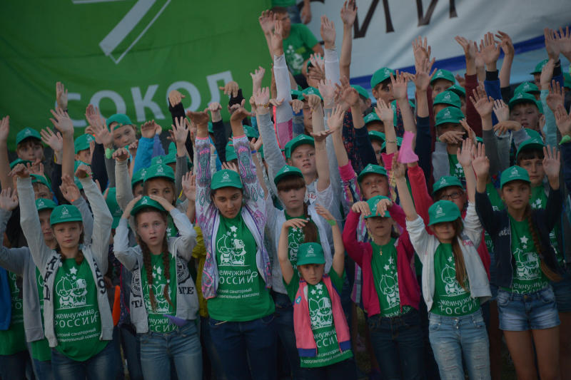

Ученики московских школ, которые входят в льготную категорию, отдохнут летом в Подмосковье, Крыму и в Краснодарском крае. Об этом 28 февраля сообщил генеральный директор государственного автономного учреждения культуры «Мосгортур» Василий Овчинников.
Отбор на участие в проекте проходил на конкурсной основе. Дети в возрасте от 7 до 15 лет смогут провести лето в 16 лагерях отдыха, 18 баз отдыха смогут посетить дети от 3 до 7 лет, информирует Агентство городских новостей «Москва».
Василий Овчинников подчеркнул, что все комплексы для детского летнего отдыха пройдут многоэтапные проверки, которые будут проводить и во время присутствия детей.
Заявку на участие в льготном летнем отдыхе родители могут подать с 10 по 24 марта на официальном портале мэра и Правительства Москвы.

Адрес страницы: http://basman.mos.ru/presscenter/news/detail/5093167.html
Управа Басманного района города Москвы

